**«Бабочки бывают разные»**

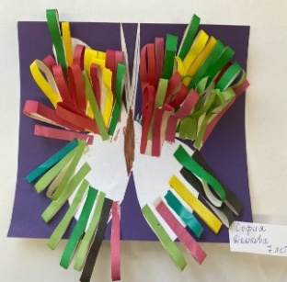Участие во Всероссийском детском творческом конкурсе «Удивительные бабочки». Какой только необычной красоты бывают бабочки! И белоснежные, и яркие пёстрые, и мастера- маскировки с очень незаметной окраской - уйма форм и цветов! Первые бабочки появляются с таянием снегов, когда спадают морозы. Поэтому можно сказать, что они являются предвестниками настоящей полноценной весны! Вот и к нашим ребятам пришла весна , они очень постарались и создали своих бабочек.

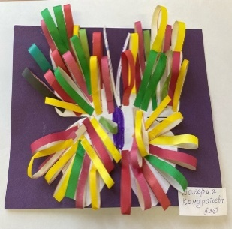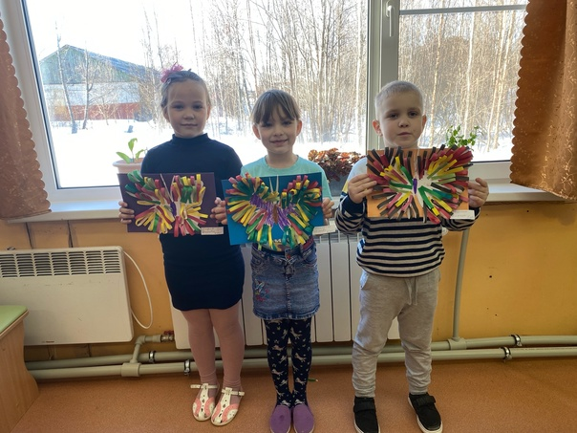

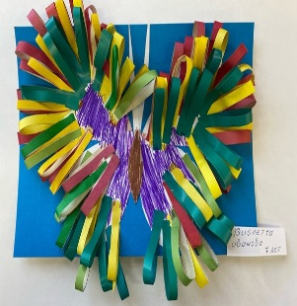 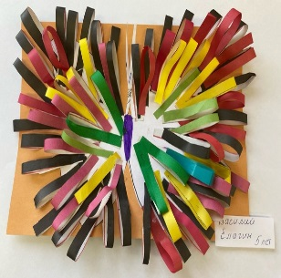

Подведены итоги Всероссийского детского творческого конкурса « Удивительные бабочки». Поздравляем наших победителей!

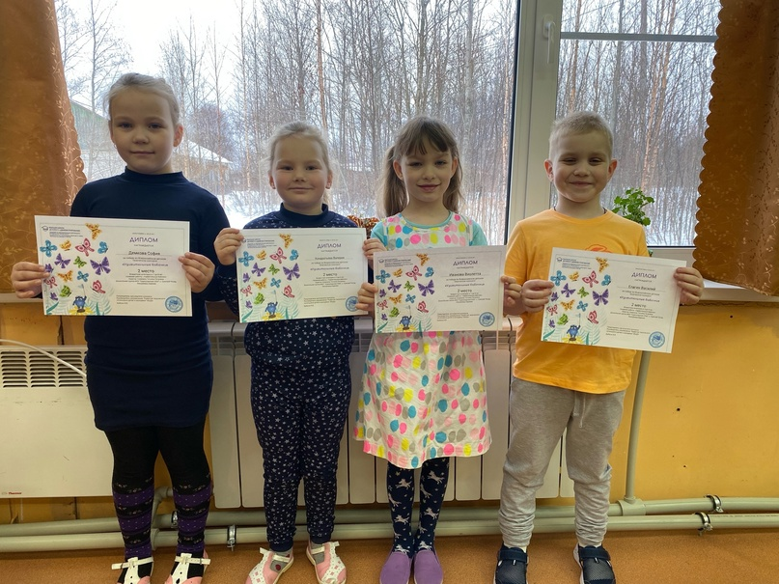

**Волостной фестиваль «Юные таланты»**

Подведены итоги Волостного фестиваля- конкурса «Юные таланты», посвящённого Году семьи. Поздравляем наших победителей!

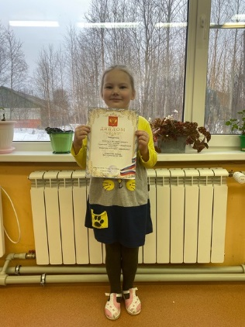 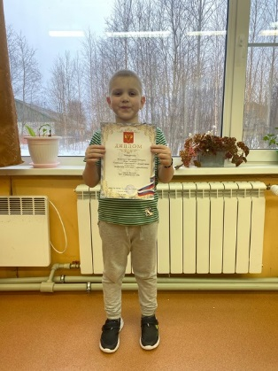 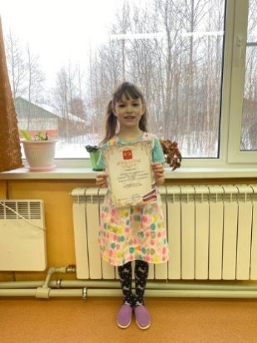

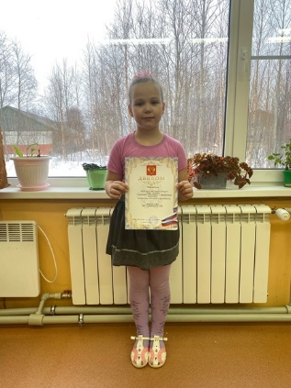 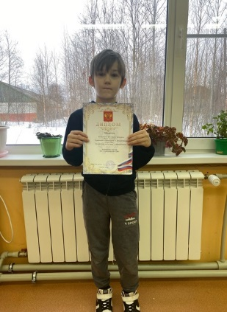

**«Весна пришла!»**

Весна входит в свои права! А что происходит весной? Правильно, возвращаются перелётные птицы! Самыми первыми, во второй половине марта, возвращаются грачи, а потом уже в след за ними в апреле и мае возвращаются жаворонки, зяблики, скворцы и многие другие пернатые друзья. Наши ребята нарисовали грачей. Все работы выставлены на Всероссийский конкурс детских рисунков «Грачи прилетели».

